Приложение 4
Технологические карты образовательных со-бытий
Урок технологии во 2 классе (Учитель: Жирякова Л.А)
Тема урока:"Сборка деталей" (урок технологии 2 класс, автор программы Е.А.Лутцева)

Со-бытийная тема: "Проектируем детскую площадку"

Планируемые результаты
Личностные:
- выражает желание построить из конструктора "Лего" детскую площадку;
- проявляет учебно-познавательный интерес к новому учебному материалу;
Метапредметные:
- исследует конструкторско-технологические и декоративно-художественные особенности объектов (графических и реальных) (критическое мышление);
- ведёт познавательный диалог по теме урока (креативность);
- коллективно анализирует изделия (кооперация, критическое мышление);
- формулирует цель деятельности (критическое мышление, коммуникация);
- участвует в диалоге, высказывает своё мнение, аргументирует свою точку зрения (коммуникация);
- принимает и сохраняет учебную задачу (критическое мышление)
Предметные:
- определяет способ соединения деталей;
- выполняет подвижные и неподвижные соединения известными способами
Цель: овладеть способами модульного соединения деталей, посредством совместной деятельности.

Этап урока | Техники организации деятельности,  учебные задачи | Дидактические средства | Комментарии
Формирование потребности | Ситуативная беседа о городе, построенном из конструктора "Лего" в совместной деятельности.  - Посмотрите на построенный вами город. Что вы можете о нём рассказать?  Проектная задача.  - Как вы думаете, что надо ещё построить в городе, чтобы жизнь стала комфортнее? Кто считает, что в городе нужны детские площадки? | Построенный детьми из деталей конструктора «Лего» город.  Карточки с названиями соединений: «винтовое», «клеевое», «нитевое».  Карточки с изображением предметов с разным способом соединения деталей (платье, кувшин, фартук, культиватор, дверь, книга). | Активное участие в дискуссии развивает у детей навыки коммуникации.  Исследование построенного из «Лего» города, предлагаемые идеи для новых зданий демонстрируют креативность.  Беря под сомнение предположения о необходимости строительства детской площадки, ученики демонстрируют критическое мышление
Формирование образа желаемого результата | Обращение к личному опыту детей.  Беседа о детских площадках.  Рассказ о программе "Решаем вместе".  Диалог.  - Рассмотрите эскизы детских площадок.  - Кто хотел бы иметь такую площадку во дворе.  - Каким критериям должна отвечать построенная детская площадка. | Эскизы детских площадок.  Фиксация предлагаемых детьми критериев на доске. | Проявление интереса к окружающему миру и желание узнать в нем еще больше формируют креативность.  Поиск оригинальных интересных идей развивает креативность.  Участие в беседе,высказываниесобственных предложений, аргументов способствует развитию коммуникации.  Определяя известное и неизвестное, у учащихся развивается критическое мышление.
Мотивация | Возникновение противоречия.  - Детская площадка нужна, а её нет.Как быть? |  | Оценка идей, сравнение разных предложенных решений способствует формированию критического мышления.
Целеполагание | Совместное обсуждение цели предстоящей деятельности.  - Сформулируйте цель совместной деятельности. | Доска.  Цель зафиксирована с помощью трех карточек-рисунков (смайл, детская площадка, соединенные детали «Лего»). | Самостоятельное формулирование детьми выводов;  определение стратегии, порядка действий для достижения результата развивает; обоснование учащимися предлагаемого хода решения проблемы способствует развитию навыков критического мышления.
Планирование | Составление общего плана деятельности.  Ситуативная беседа.  - Что необходимо сделать для достижения цели?  - Распределите роли в группах.  - Вспомните правила работы в группе. | Доска с записанным планом. | Участие в обсуждении, умение договариваться, принимать иную точку зрения говорит о развитии навыков кооперации.
Выполнение  действий | Групповая работа.  Выполнение действий, согласно плана по решению проектной задачи.  - Рассмотрите эскиз и выделите объекты детской площадки.  - Соберите объекты и разместите их на панели.  Сборка объекта. | Карточки с эскизами детских площадок.  Наборы деталей конструктора «Лего». | Работа в команде, распределение ролей способствует развитию навыков кооперации.  Умение предлагать компромиссное решение, уточнение у одноклассников непонятного в их рассуждениях, формулирование уточняющего вопроса говорит о развитии коммуникации.  Выстраивание логических связей в ходе выполнения действий; аргументация собственных идей и решений способствует развитию критического мышления.
Анализ результата | Презентация продукта.  Рефлексия.  - Соотнесите полученный результат с желаемым.  - Что помогло достигнуть результата?  - Какой этап работы был самым трудным? | Построенная на платформе детская площадка.  Карточка с эскизом.  Красная лента.  Ножницы.  Микрофоны для журналистов. | Контроль точности выполнения по заданным критериям свидетельствует о развитии критического мышления.  Отмечая оригинальность работ других групп, предлагая идеи по совершенствованию продукта ученики демонстрирую креативность.  Определение учащимся собственного вклада в работу всей команды свидетельствует о развитии кооперации.

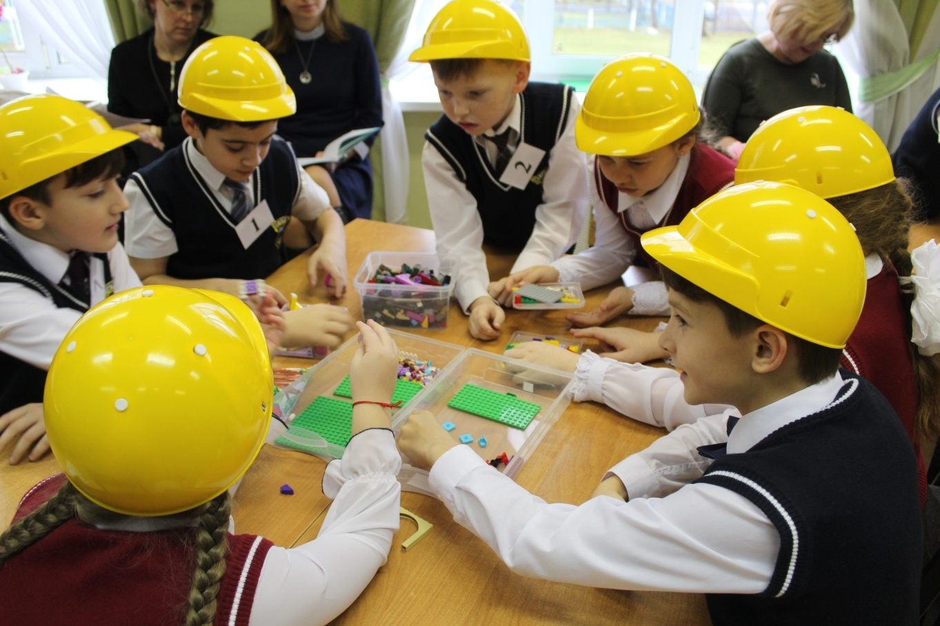

Совместная деятельность учащихся 2 класса по проектированию детской площадки с помощью конструктора "Лего"

Презентация продукта совместной деятельности

Урок окружающего мира, 4 класс (Учитель: Багрова С.В.)
Тема урока: "Правила безопасного поведения"

Со-бытийная тема: "Школа- территория безопасности".

Предполагаемые результаты:
Личностные:
-проявляют учебно- познавательный интерес к новому материалу и способам решения новой задачи.
Метапредметные:
-принимают и сохраняют учебную задачу;
-анализируют и оценивают учебный продукт по выработанным критериям;
-осуществляют запись правил безопасности разными способами;
-осуществляют поиск необходимой информации для выполнения учебных заданий, используя различные источники;
-строят сообщения в устной и письменной форме;
-адекватно используют речевые средства для решения коммуникативных задач.
Предметные:
-перечисляют и описывают возможные ситуации, угрожающие жизнедеятельности учащихся;
-находят опасные для жизни и здоровья места на территории школы;
-формулируют советы и правила по безопасному поведению в школе.
Цель: формирование у учащихся культуры безопасного поведения посредством выполнения проектной задачи по созданию безопасной среды в школе

Этапы | Учебные задачи и техники организации учебной деятельности | Дидактические средства | Комментарии по формированию 4К
Формирование потребности | 1.Показ видеосюжета «Безопасное поведение в школе». Ситуативная беседа.  -Я предлагаю вам посмотреть видеосюжет о школе и подумать, о чём мы сегодня на уроке будем говорить.  -Какие ситуации вы увидели на видео?  -Как мы можем назвать эти ситуации?  -Ребята, а в нашей школе бывают такие ситуации?  2. Анализ схем школы и фиксация мест, опасных для здоровья.  -Предлагаю вам поработать в группе и найти «опасные места» на схеме школы и отметить их знаком восклицания.  -Ребята, а если в нашей школе не безопасно, то над чем сегодня на уроке мы должны поразмышлять?  -На какой вопрос мы должны ответить? | Видеоролик  Схемы школы | Просматривая видеосюжет, дети анализируют представленные в нём опасные ситуации. Это способствует развитию их критического мышления.  Работая над схемами, дети вступают в совместную кооперацию и коммуникацию (работают в группе, объясняют свою позицию, слушают и учитывают аргументы оппонентов).  Анализ схем способствует развитию у детей критического мышления.
Образ желаемого результата | 1.Ситуативный разговор о конечном продукте совместной деятельности и способах фиксации информации.  - Что же мы с вами можем сделать для того, чтобы наша школа стала для нас территорией безопасности? (Сделать памятку, нарисовать плакат или знаки безопасности.)  2. Обсуждение и выработка критериев оценки будущего продукта.  - Продукты у вас могут быть разными, но они должны соответствовать общим критериям.  -Какие критерии для оценивания ваших продуктов мы выберем? Подумайте, каким должен быть ваш продукт? | Шкалы оценивания, мел, доска | В ходе ситуативного разговора дети предлагают собственные идеи по решению учебной задачи (Как сделать школу территорией безопасности?).Это способствует развитию их креативного мышления.  Обсуждая критерии оценки продукта, дети вступают в совместную кооперацию и коммуникацию.
Мотивация | Организация обсуждения вопроса о значимости продукта.  - Где могут пригодиться полученные знания? |  | Дети предлагают оригинальные способы использования продуктов, что способствует развитию креативности.
Целеполагание | Постановка ближней системы перспектив.  Выбор детьми формы работы на уроке.  -Подумайте, пожалуйста, а как вам удобнее будет работать дальше на уроке, чтобы успеть охватить как можно больше «опасных территорий» и успеть оформить свой продукт. |  | Дети анализируют предложенную ситуацию и предлагают свой путь решения данной учебной задачи.Это способствует развитию их критического и креативного мышления.
Планирование | Совместное составление плана работы в группе.  - Предлагаю спланировать работу в группе.  -С чего начнёте?  -Что будете делать потом?  -Прежде чем формулировать совет, что вы должны найти на каждой территории?  -Что будете делать по окончанию работы? | Доска, мел | Совместно дети определяют порядок своих действий, что способствует развитию кооперации и критического мышления.
Деятельность | Групповая работа направленная на достижение желаемого результата согласно составленному плану. | Орфографические словари, набор иллюстраций, цветная бумага, фломастеры, клей, циркуль | Совместная работа в группе способствует формированию всех 4К. Критическое мышление (анализируют, предлагают варианты решения, осуществляют контроль). Креативность (предлагают идеи, находят оригинальные решения,применяют свой опыт в нестандартной ситуации). Коммуникация (задают вопросы, отвечают соученикам, спрашивают непонятное, разъясняют свои идеи). Кооперация (обращаются за помощью, слушают чужие аргументы и соглашаются с чужими предложениями)
Анализ | 1.Презентация продуктов деятельности.  2.Взаимооценивание по выработанным критериям.  - Представители одной группы выступают, а другие внимательно слушают и оценивают работу группы по заданным критериям.  3. Рефлексия.  -Что помогло вашей группе так хорошо поработать?  -Что мешало вам работать? | Продукты групповой деятельности | В ходе презентации групповой работы у детей развивается критическое мышление (анализируют, осуществляют контроль и дают оценку работы группы). На данном этапе дети вступают в кооперацию, определяя свой вклад в общую работу группы и приглашая к выступлению товарищей.
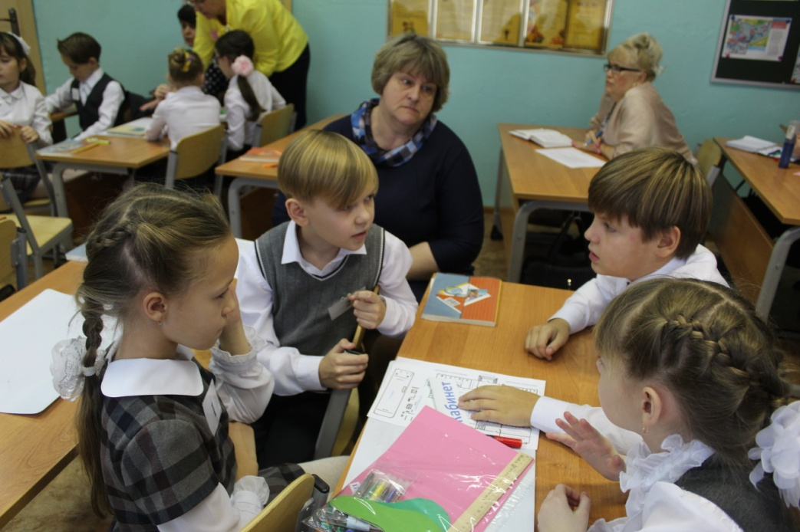

Совместная работа по созданию плаката на тему "Школа - территория безопасности"

Технологическая карта разновозрастного образовательного со-бытия

Авторы проекта: Клепецкене С.В. учитель 3 «А» класса Средней школы №1, Нестерова И.Н. воспитатель старшей группы ЧДОУ «Детский сад «Кораблик»
Образовательные организации: Средняя школа №1, ЧДОУ «Детский сад
«Кораблик»

Тема образовательного со-бытия: «Делаем новогоднюю игрушку для ёлки»
(в рамках прохождениялексической темы в д/с: «Новый год спешит к нам в дом» и тематическим планированием в з кл. на уроке технологии «Новогодняя мастерская»).

Срок проведения проекта: 1 неделя

Участники проекта: дети старшей группы ЧДОУ «Детский сад «Кораблик»
и ученики 3-го класса Средней школы №1

Преемственность образовательных результатов:
Дошкольники (старшая группа) | Ученики 3 класса
- работают в группе, оказывает помощь товарищам;  - проявляют интерес к историческим традициям изготовления игрушки;  - высказывает свое мнение, уважительно относиться к мнениюдругих ребят | Личностные:  - работает в группе, оказывает помощь одноклассникам и детям из детского сада;  - проявляет интерес к историческим традициям изготовления игрушки;  - принимает мнения и высказывания других людей, уважительно относиться к ним
- самостоятельно придумывают ёлочную игрушку,  отбирает материал и инструменты для работы;  - изготавливают новогоднюю игрушку разными способами из различного материала | Предметные:  - совместно придумывают елочную игрушку;  -самостоятельно отбирает материалы и инструменты для работы;  - изготавливают новогоднюю игрушку по замыслу группы используя полученные знания и практические умения
- отвечает на вопросы воспитателя, проявляет интерес к теме со-бытия;  - обсуждают план изготовления игрушки для елки  - рассматривают результаты творчества мастеров по изготовлению новогодней игрушки в мини – музее;  - отвечает на вопросы третьеклассников из с новогодних игрушек после презентации  - презентуют свою игрушку  - сотрудничает в разновозрастной группе, изготавливая новогоднюю игрушку. | Метапредметные:  - совместно с педагогом формулирует цель со-бытия после предварительного обсуждения;  - планирует практическую деятельность, предлагает технологические приемы и способы выполнения отдельных этапов изготовления игрушки,  - рассматривает результаты творчества мастеров по изготовлению новогодней игрушки в выставке;  - находит необходимую информацию о новогодней игрушке в интернете, в учебнике и представляет информацию (в виде презентации);  - оценивает работу в группе по заданным критериям;  - сотрудничает в разновозрастной группе, изготавливая новогоднюю игрушку.
- самостоятельно придумывают ёлочную игрушку,  отбирает материал и инструменты для работы;  - изготавливают новогоднюю игрушку разными способами из различного материала | Предметные:  - совместно придумывают елочную игрушку;  -самостоятельно отбирает материалы и инструменты для работы;  - изготавливают новогоднюю игрушку по замыслу группы используя полученные знания и практические умения

Цель:формирование навыков коммуникативного сотрудничества посредством изготовления новогодней игрушки на елку в разновозрастной группе.
Проект со-бытийной недели
Этапы деятельности | Возможные методы и приемы создания общности |  | Срок проведения | Дидактические средства и оборудования
 | Детский сад | Школа
Формирова-ние потребности | 1.Введению в тему | 1. Введению в тему | поне-дельник
 |  | 2. Презентация  «История новогодней игрушки».Школьники для детей д/с.  3.Представление экспонатов выставки«История новогодней игрушки» на классной елке у школьников. | вторник | Презентация  Фотоотчет
 | 4. Выставка «История новогодней игрушки» в группе у дошколят на стенде. |  | среда | Сценарий встречи
Образ желаемого результата | 1. Сюрпризный момент. Учащиеся 3 класса принесли в детский сад ель и установили в зале. Пригласили детей д/с. |  | пятница | искусственная ель для детей д/с
 | 2. Игра. Муз руководитель д/с совместно с педагогами организует хоровод вокруг елки.  - песня  - игра |  |  |  | муз. сопровождение
 | 3. Постановка вопроса педагогом. «Как сделать нарядной нашу елку?»
 | 4. Выработка критериев для оценивания конечного продукта.  - «Предлагаю договориться, какой должна быть игрушка, чтобы мы захотели её повесить на новогоднюю елку?»  - красивой;  - аккуратной. |  |  | магнитная доска, значки для критериев
Этап мотивации | 1.Мастер - класс | 1.Урок технологии | четверг | Сценарии
 | 2. Рассказ из личного опыта детей на тему: «Как вы дома украшали ёлку» |  | пятница | Рассказы детей.
Целеполагание | 1.Деление на группы. Детям в начале со-бытия на выбор предлагаются жетоны разного цвета и формы (большие школьникам, маленькие – дошкольникам), в соответствии с которыми происходит деление на группы. |  |  | Кол-во групп зависит от числа участников, в одной группе - 2 школьника и 2 дошкольника. В данном проекте работало 8 разновозрастных групп.
 | 2. Обсуждение в разновозрастных группах: «Какую игрушку будем делать и какой материал нам потребуется» |  |  | Фотоотчет
 | 3. Повторение правил работы в группе и распределение ролей |  |  | Правила работы в группе
Планирование | 1.Совместное планирование действий по изготовлению конечного продукта (елочной  игрушки). |  | пятница | Построение модели деятельности с использовани-ем знаков.
Деятельность | 1.Совместная деятельность в разновозрастной  группе при поддержке педагогов. |  | пятница | Материалы для работы: лист бумаги А3, краски, карандаши и т.д.  Фотоотчет
Анализ | 1.Презентация игрушки, сделанной группой  2. Оценивание по заданным критериям  3. Рефлексия.  4. Игры у нарядной елки  (перечень песен игр) |  | пятница | Работы детей (фотоотчет)  муз. сопровождение

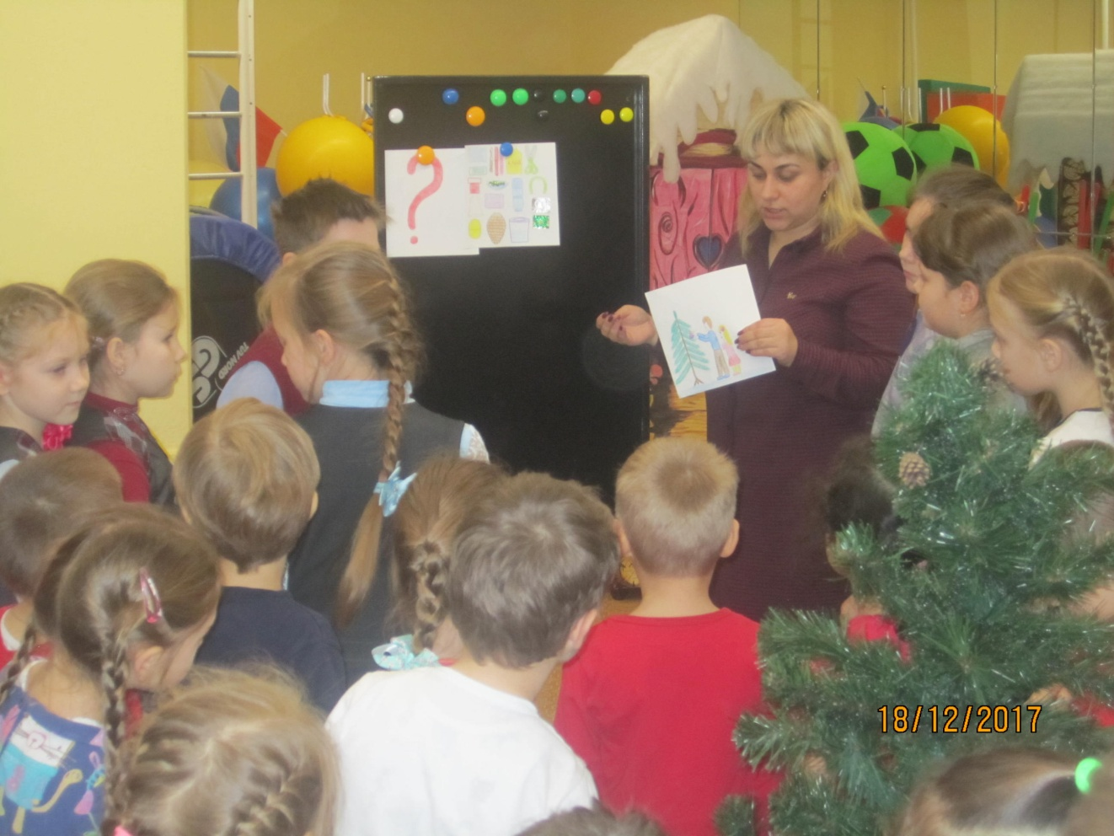
Совместное планирование предстоящей деятельности

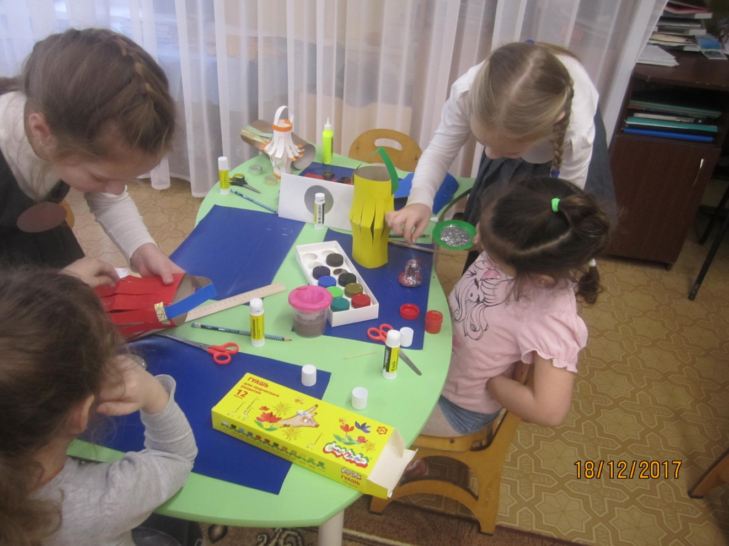
Совместная работа учащихся 3 класса и воспитанников детского сада в разновозрастной группе
по созданию новогодней игрушки

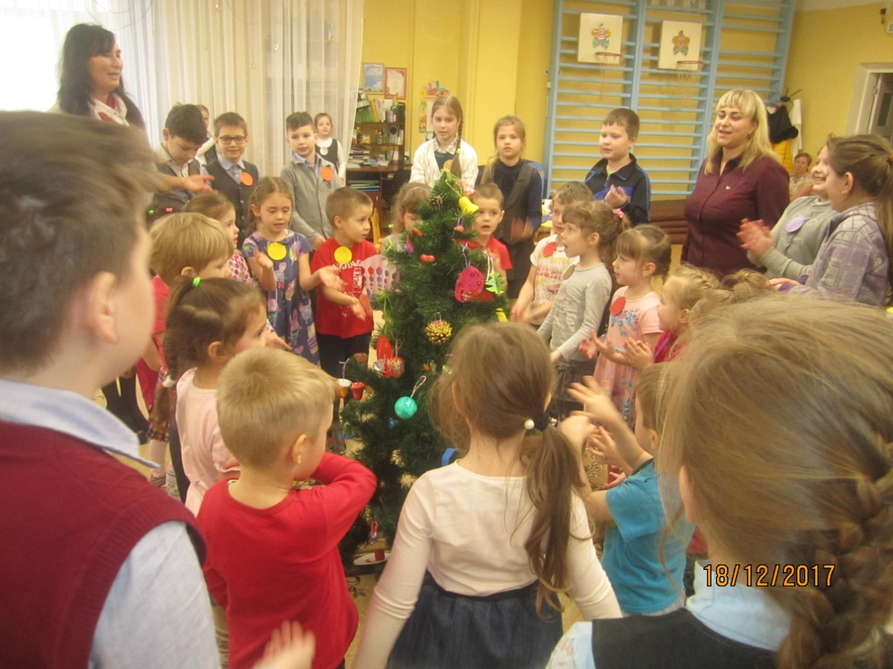
Презентация продукта совместной деятельности

